Produktový list na skartovací stroj
HSM SECURIO B32 (0,78x11 mm)
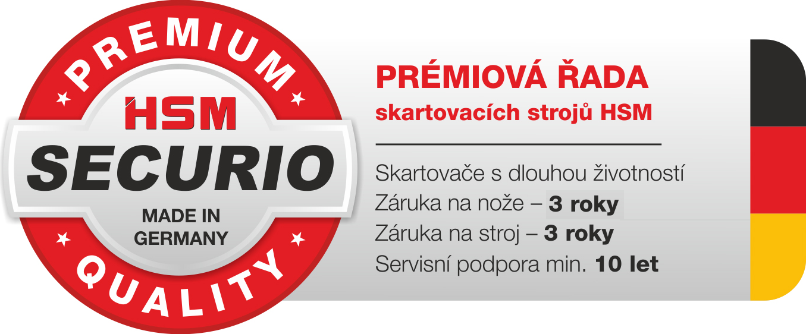

Moderní skartovací stroj SECURIO B32 odpovídá současným požadavkům kanceláří s více pracovníky. Má rozšířený vstup papíru pro zpracování formátu A3+ až do šířky 310 mm. Zásobník na skartovaný odpad je zvětšeného objemu 82 l.

HSM SECURIO B32 je tichý, elegantní, spolehlivý, plně automatický, s důrazem na úsporu elektrické energie dle zásad EMCS.

Vstup papíru je vybaven bezpečnostním krytem, který lze odklopit, což je vhodné v případě skartování většího množství papíru.

Multifunkční ovládací tlačítko zjednodušuje obsluhu, je vybaveno indikací plného zásobníku, zahlcení nožů, otevřeného zásobníku a STAND-BY režimu. Stroj se sám po určitém čase od posledního skartování přepíná do energeticky úsporného režimu a následně se automaticky zcela vypne. V případě zahlcení nožů spustí řídící deska zpětný chod. Pro manuální spuštění zpětného chodu je stroj vybaven odděleným tlačítkem.

Úsporný elektrický motor je moderní koncepce splňující požadavky zvýšené účinnosti třídy IE2. Řezné nože jsou masivní, vyrobené z 1 kusu oceli se zakalením.

Zásobník na skartovaný papír je vybaven závěsem na plastové pytle, má průzor na jednoduchou kontrolu naplnění. Stroj je umístěn na kolečkách.

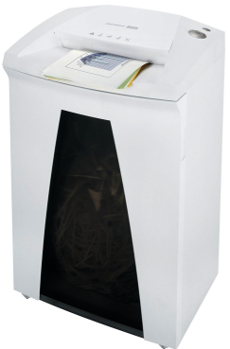
Velikost odpadu (mm): 0,78 x 11
Stupeň utajení (DIN 66399): P-6, F-3
Certifikát NBÚ ve stupni: NNI 4
Příčný řez: ano
Šířka vstupu (mm): 310
Počet listů (A4/70 g/m²): 7
Počet listů (A4/80 g/m²): 6
Skartování dalších médií: -
Příkon motoru (W): 610
Hlučnost (naprázdno): 56 dB(A)
Rozměry (mm): 497 x 398 x 793
Váha (kg): 27
Kapacita zásobníku (litry): 82
Záruka na stroj: 36 měsíců
Záruka na nože: 36 měsíců

